Prénom :………………………… Date :………………………
Contrôle : le litre

- Indique les signes < > =.

 …… ……

- Complète.

Un litre c’est :

- …… bouteilles de 50 cl - …… berlingots de 20 cl
- environ …… canettes de 33 cl - …… bouteilles de 25 cl

- Cite :

- trois récipients qui sont plus grands qu’un litre :

............................................. ............................................. .......................................
- un récipient qui est égal à litre :

.............................................

- deux récipients qui sont plus petits qu’un litre :

............................................. .............................................
- Calcule.

La machine à lessiver de maman consomme 30 litres d’eau par lessive. Combien de seaux de 10 litres utilise-t-elle ? ……… seaux.

Je bois 20 verres de lait avec un litre. Je boirai …… verres de lait avec 1/2 litre.

1l : 2 =
10 l : 10 =
1/2 l + 1/2 l + 1/4 l + 1/4 l + 1/4 l + 1/4 l + 1l + 1l =
1 l : 4 =
6 l + 6 l =

- Complète l’arbre.

…………

………… ………… ………… ………… ………… …………

- Entoure les bonnes réponses.

Pour remplir sa piscine, Corentin verse :

9 litres - 50 kg - 100 mètres - 100 seaux

Chaque seau contient :

100l - 10 m – 10 l - 10 kg – 1 degré

- Donne deux manières d’écrire l’unité de mesure des capacités.

………………………… ………………………

- Vrai ou faux ?

 | VRAI | FAUX
1/2 l = 1/4 l + 15 cl
1/2 l = 50 cl
1 l = 50 cl + 25 cl
4 x 1/4 l = 1 l

- Dessine les bouteilles manquantes pour avoir un litre.
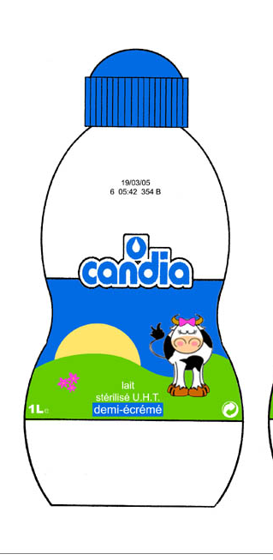
25 cl 50 cl …………………………………………

25 cl …………………………………………………………………

- Dans quels récipients pourras-tu verser un litre d’eau ? Relie-les à la bouteille d’un litre.





